MEMORIA ESCRITA DEL PROYECTO

CFGS Desarrollo de Aplicaciones Multiplataforma

**DAYS EASY**

**Autor:** Claudio

**Tutor:**

**Fecha de entrega:** 12/02/2024

**Convocatoria:** 1S2324 DAM

**Documentos del proyecto:** [**https://drive.google.com/drive/u/0/folders/1oxtRRl3yVzwDH-m97MSCSVue8ECrRcAw**](https://drive.google.com/drive/u/0/folders/1oxtRRl3yVzwDH-m97MSCSVue8ECrRcAw)



Introducción: 3

Estado del Arte: 5

Metodología: 9

Planificación, Diagnostico y Contexto Laboral 11

ANÁLISIS 14

20

Diseño 21

Despliegue y Pruebas 29

Conclusiones: 33

Vías Futuras: 34

Bibliografía-Webgrafía 36

Bibliografía 36

Anexos: 37

Manual de Usuario: 37

40

Introducción:

- La justificación es para tener todo planificado en la aplicación y ordenado de manera que solo con entrar tengamos todo a portada de mano con un vistazo para añadir y ver

lo que necesitemos en el momento que lo necesitemos. Para una gestión total del aplicativo.

Es una aplicación encargada para tener una gestión de lo que tengamos en mente sin tener que darle muchas vueltas o pensar que día tendremos que hacer una cosa u otra de esta forma tendríamos todo a mano de manera sencilla sin tener que estar pensando mucho en lo que tenemos que hacer oh no.

-El proyecto va tratar de una aplicación que se utiliza para organizar cualquier tipo de evento o documento que tengas en mente y que quede registrado para visualizarlo en cualquier momento que lo necesites tanto, así como podrías añadir cualquier tipo de objetivo que tengas pendientes de cualquier forma para tenerlo todo en orden y saber en el momento que necesites completarlo.

Motivación:

Me ha parecido una manera interesante de tener lo que necesitamos y queramos de manera correcta y a mano para de la mejor manera posible para no tener que estar dependiendo de 3 o 4 correos de internet etc. Con una simple aplicación tendríamos todo a mano para el propio uso y accesibilidad sin tener que estar mirando recordando mil contraseñas me pareció una propuesta interesante para no tener que estar conectándote a mil correos etc. y una manera de tener todo de una manera indicada y gestionada.

Para tener todo el apartado del ejercicio completado correctamente con los datos introducidos para tener una gestión completa del aplicativo para un uso posterior del ejercicio especificado lo he entendido como una manera de organizarte en algunos apartados necesarios para no tener que estar pensando y dándole vueltas al asunto y volverte loco con 10 cuentas etc. me pareció una parte interesante del proyecto hacerlo sobre este especificativo y no sobre otra cosa que no me suscito total interés como lo dicho en esta introducción .

Me resulto útil para el proceso de organización de los apartados y tener todo de una manera correcta y eficiente por eso me he motivado a hacerlo de este tema como manera de gestión de algún evento documento que tendríamos que tener registrado en una fecha importante.

Abstract:

- The justification is to have everything planned in the application and organized so that just by entering we have everything at hand with a glance to add and see what we need at the moment we need it. For total management of the application.

It is an application designed to manage what we have in mind without having to give it a lot of thought or think about what day we will have to do one thing or another. This way we would have everything at hand in a simple way without having to think a lot about what to do. we have to do oh no.

-The project will be about an application that is used to organize any type of event or document that you have in mind and that is recorded to view it at any time you need it, as well as you could add any type of objective that you have pending of any way to have everything in order and know when you need to complete it.

Objetivos propuestos (generales y específicos):

-El objetivo general de la aplicación es tener todo relacionado y organizado de la mejor manera posible para tratar cualquier tema pendiente por pantalla para completarla cuando la tengas realizada.

-Se encargará del tratamiento seguro de los eventos información imágenes lo necesario para que se cumpla todos los apartados y requisitos.

-El trato de los datos introducidos quedara guardado y registrado para cualquier usuario que desee añadir eventos, documentos, imágenes. Para su uso personal.

Los objetivos específicos serian:

1-Conseguir el registro de los usuarios.

2-El control de los eventos.

3-Y un diseño de la aplicación correctamente.

4-El encargado de esta aplicación seria yo mismo ahora para el trabajo en función.

5-El plazo para el encargo de todo sería el 4 de diciembre.

Los hitos de la aplicación serian realizar todo lo acordado con éxito y en el tiempo estimado con la realización de los procesos y reproducir los objetivos marcados tendríamos que hacer y tener controlado tanto el registro como el login para el diseño a posterior de los eventos que desearíamos crear.

Estado del Arte:

Problemas: He decidido investigar sobre este tema por el uso de una variedad de correos de tener un millón de contraseñas y tener que acordarse de todas sin tener que guárdalas en exploradores de internet con el problema de que cualquier persona que se conecte al equipo tenga acceso a todas las contraseñas y por consecuente tenga un registro de los sitios y eventos donde vas a ir.

-El problema se ha derivado a cuestión de la pregunta anterior derivado de la realidad del problema de seguridad enorme que puede darse en el caso de que falle la aplicación y se tenga acceso al registro de eventos de la aplicación y por se cuente un acceso a la información en caso de un mal trato de los datos y con fallas de login de registro y confiabilidad de un mal uso del guardado de las contraseñas.

-El contenido más corriente de la aplicación se deriva al diseño lógico de la aplicación en ciernes y el tamaño de la aplicación seria y el correcto añadido de las características predefinidas y un uso actualizado y correcto.

-Las dimensiones más características seria en el contexto que queríamos realizar la pertinente aplicación tanto a nivel global de Internet o para uso de cada usuario a nivel individual.

-La resolución al es la organización de ti mismo en un lugar y tiempo establecido que realizaran una actividad en conjunto con más personas que decidan asistir al evento en general.

Los vacíos que pueden darse en una aplicación de este estilo son:

-La posibilidad las fallas de seguridad de la aplicación.

-El uso indebido para guardado de eventos no legales.

-El uso indebido del registro.

-La posibilidad de que la aplicación pueda filtrar datos personales si no se hace el correcto programeo de sus actividades y características predefinidas con anterioridad.

-El mantenimiento correcto de la aplicación que sería a posterior el uso debido de la información introducida para un uso de los datos de cada usuario registrado no fueran utilizados para un uso indebido.

Las tendencias para eventos 2023:

-Eventos híbridos: Son las llamadas conferencias online con chat para hablar con la gente y las de manera presencial para socializar.

-Tecnología de inteligencia artificial: Se encargará básicamente de la gestión de ubicaciones y personaliza la las experiencia de los asistentes.

-Experiencia inmersivas: A través de la realidad virtual para que la experiencia te quede grabada tanto de manera especial en la retina y en el corazón.

-Sostenibilidad: Para la reutilización de equipos y reducción de herramientas que sean insostenibles solo lo requerido para la función y uso.

-Personalización: El formato y tanto tiene que ir de la mano de la actividad diseñada y con la temática elegida.

-Colaboraciones: Se utilizan como reclamo con otras empresas para un alcance mayor en el público o posibles clientes.

-Flexibilidad: Dependiendo de las características para puedas ir con comida o bebida que quieras y la libertad de ir con ropa que elijas para acudir al evento dependiendo del tipo o actividad que estes organizando.

-Contenido generado por influencers: El atractivo de invitar a influencers siempre da una sensación de atención por parte de los participantes al evento en cuestión.

-Eventos llenos de aprendizaje: Para aprender tanto talleres como conferencias.

-Experiencias culturales: Tanto a nivel de comida como de arte y música son eventos que atraen a alas personas.

(EventosOcioMadrid, 2023)

Los lideres en aplicaciones de eventos:

-Fourvenues Software de gestión para gestión de locales de ocio y venta de entradas online sin necesidad de tener un sitio web.

-Yumiwi Un software que se encarga de gestionar los datos de los asistentes que asisten a los eventos en cuestión.

-Berrly Es un software CRM para el control total de eventos y sus actividades se encarga de enviar notificaciones y de las ventas de entradas por QR entre alguna de sus características.

-Eventplanner Es un software que sería a través de tablero o tarjetas de organizar todos los eventos y mediante los elementos.

-Eventbrite Se encarga de crear sitios web personalizados para la venta de entradas.

(SoftDoit, s.f.)

Beneficios:

-Optimizar y planificar.

-Mejoras al comunicar.

-Relevancia en la información.

-Iterar y colaboración con las personas participantes para encontrar búsqueda de contacto profesionales.

Características claves:

- Registro de personas que van asistir al evento.

-Programación de tareas con agenda.

- Obtención de la máxima información antes de acudir a dicho acto para estar informado de las partes interesantes para cada asistente.

-A través diagramas y métricas medida para saber si la organización del evento ha sido exitosa.

Consejos para aprovechar las herramientas para eventos:

Elección e investigación de la herramienta app adecuada.

-Propaganda de la aplicación antes de iniciar un evento.

-Video o explicación por algún medio del evento que se va hacer o que se va exponer.

(MeetMaps, 2023)

Seguridad:

-Pedir contraseñas privadas para cada participante con previo registro

-Acceso solo a personas previamente registradas por correo. (Wong, 2018)

Metodología:

Modelo en cascada con retroalimentación -> Explicación

(W.Roice, 2023)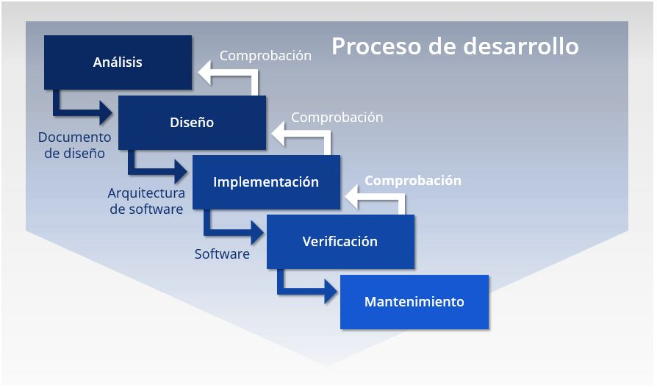

Imágenes 1 Ejemplo de la metodología en cascada con retroalimentación

Definición: Utilizaríamos esta metodología porque es la más útil para un proyecto pequeño y usaríamos el proceso de retroalimentación por si tuviéramos que volver a una etapa anterior y revisar algún problema a nivel técnico porque si fuera sin retroalimentarse nos daría unos fallos y errores que para el tipo de proyecto que estamos haciendo no nos mereciera la pena.

Fases de un ciclo de vida

-Análisis: donde se hace un análisis de la viabilidad y puntos llamativos o importantes del proyecto.

- Diseño: Nos encargaríamos de la parte teórica del proyecto con los distintos diagramas que vamos a utilizar diagrama entidad-relación, diagrama de casos de uso, diagrama modelo-relacional, diagrama de clases.

- Implementación: Donde codificaríamos y controlaríamos que todo lo del apartado anterior de diseño se hubiera añadido donde también nos encargaríamos de que las pruebas unitarias y la programación y tendríamos decidido que tecnologías y dispositivos usuraríamos.

- Verificación: Control de pruebas de la aplicación que han salido correctamente y se controlaría que las pruebas del sistema y de integración.

- Mantenimiento: Esta es la fase de entrega de la aplicación que estemos diseñando y el mantenimiento y si la posible mejoría de ella si fuera necesario el día de mañana.

Tecnologías y herramientas utilizas en el proyecto:

-Google drive:

Servicio de almacenamiento en la nube de forma gratuita.

Utilizaremos el Google drive para Envió de los archivos y video del trabajo.

(Google, 2012)

-Android Studio:

Un entorno de desarrollo integrado para Android.

Se utiliza para el diseño de aplicaciones y tiene emuladores para poder testear desde dispositivos móviles lo que hagas.

Me parece que para el diseño de una aplicación móvil para los eventos la mejor opción para tenerlo siempre a portada de mano para su posterior uso y accesibilidad.

(Google, 2014)

-Kotlin:

Es un programa de alto nivel y multiplataforma utilizado para la inferencia de tipos que se refiere a que se encarga de manera automática de rellenar un campo y dato como propósito es una de las opciones que nos da este lenguaje.

Utilizaríamos para el diseño y posterior programeo de la aplicación porque para mi opinión es la que mejor se adapta a mi necesidad de hacer la aplicación.

(JetBrains, 2016)

-Firebase:

Es una plataforma de para el desarrollo de aplicaciones tanto móvil como web.

He decidido utilizar el Firebase para el login porque me parece el más completo por las opciones y ventajas que da. Tanto para el diseño de usuarios con contraseña la herramienta que más fiabilidad me ha dado para tener el resultado. Para el diseño de las bases de datos que contiene el proyecto. Me parece el más cómodo para su uso.

(James Tamplin, 2011)

-Git-Hub:

Se utilizar para el alojamiento de versiones de un mismo proyecto y su control.

En mi caso esto lo usuaria para más comodidad personalmente para tener un control del programa con las actualizaciones y revisiones pertinentes y añadidos comentarios que fueran correspondiente para la ordenada organización de mi programa.

(Tom-Preston-Werner,Chris Wanstrath,P.J Hyett,Scott Chacon, 2010)

Me han parecido las herramientas más utilices para hacer este proyecto y con el tiempo disponible ponerlas en función con la mejor actividad posible y mejoría en el futuro si se decidiera continuar con la aplicación en años o días futuros para seguir añadiéndole funcionalidades etc. para diseñar la aplicación móvil con un diseño adaptado a lo que hoy en día nos sería más dinámico y óptimo para llegar a cualquier lado y posterior accesibilidad adaptada a nuestras necesidades cuantitativas.

Planificación, Diagnostico y Contexto Laboral

Diagrama de Gantt Resumen

-He encontrado una plantilla por internet a partir de ella he decidido dividir el tiempo para realizar el proyecto de la manera que me ha parecido la manera más eficiente y corriente con un tiempo estimado y dedicado a cada tarea de manera moderada he hecho un diagrama resumen para que se pueda visualizar ahora y el finalizado completo lo he añadido al anexo para que se vea todo.

-En el proceso que he tardado mucho más tiempo e invertido es en el análisis de los diagramas especificados para intentarlos de la manera más adecuada posible en el diseño también he hecho lo propio porque me parece que para atraer a la agente la aplicación tiene que ir con algo que atraiga al ojo humano para que la gente se fije decida usarla por encima de otras que ya llevan años asentadas en el mercado.

-En el despliegue de pruebas he puesto un tiempo mínimo para invertir para verificar que todos lo estimulado en las pruebas o fallos posibles estén controlados y en caso de error posible tenerlo documentados.

-Para finalizar el documento invirtiéramos el resto del tiempo en documentación y control de que tanto el Word y power point y video estén con los criterios establecidos y encargándonos como primero de la parte de manuales de usuario que deberíamos utilizar en caso que una persona externa quería conectarse y usar la aplicación para añadir algún elemento guía para su uso personal.

Diagrama de Gantt-Esperado

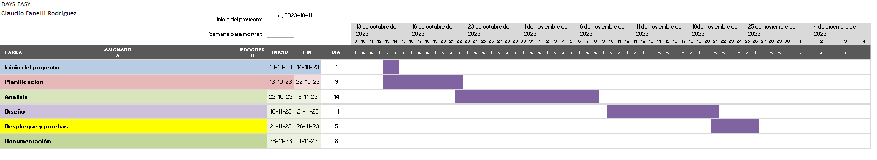

Imágenes 2 Diagrama Gantt Resumido

(Microsoft, s.f.)

Añadiríamos el enlace de la imagen de anexo para ver en necesidad el diagrama en completo dividido en dos partes porque al ser demasiado grande está dividido en dos partes:

Imágenes diagrama Gantt par1

Imágenes diagrama Gantt par2

Diagnóstico y Contexto Laboral

-Resumen de la tabla de costes beneficios

-El trabajo esta predispuesto para una cuantía de 730€ al ser un proyecto de dificultad no muy elevada es un precio más que razonable para el registro login no sería relativamente muy complicado de realizar.

-En forma de imagen de los costes: con todos los procesos y sus gastos correspondientes en función a lo que el trabajo hecho a partir del trabajo aplicado me parece la cuantía más resolutiva de precios para el trabajo realizado en el tiempo estimado.

Me parece más que un presupuesto para la necesidad y el tipo de aplicación y el tiempo que vamos a usar para el procesamiento de lo hecho y la finalización de el para el uso que le podemos dar en un futuro a nivel económico y la utiliza que nos daría con alguna herramienta más añadida.

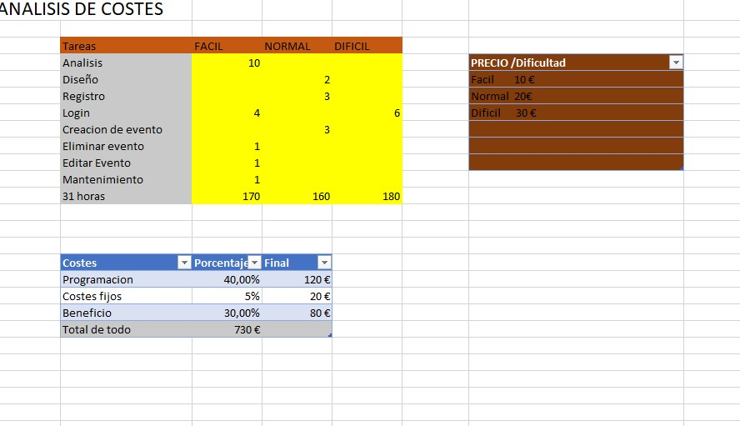

Imágenes 3Costes

-Contexto Laboral

Explicación breve del proyecto para el contexto laboral por si hubiera que organizar algún evento o reunión en algún sitio para posterior propaganda de algún acontecimiento o realiza alguna actividad con el público necesario.

-Dafo

-Debilidades Sin las suficientes medidas de seguridad puede darse el caso de que puedan saber la localización exacta de dónde vas a ir en cualquier momento y filtrarse algún dato personal tuyo como el correo y la contraseña con la que te vas a registrar en la aplicación y posible localización de la persona en la ubicación exacta hora y momento del día.

-Amenazas Posible ataques con virus de spyware etc. a través del login para que introduzcas tus datos en una página haciéndose parecerse por esta aplicación, pero con el resultado que es una página que te recogería los datos tuyos para posterior mal uso o robo.

-Fortalezas La accesibilidad y el diseño y no tener que tener que estar registrando un montón de cuentas distintas en más de una página para el uso de distintas actividades de guardado en cada una con su evento correspondiente serviría para guardar cualquier evento día y hora que necesitaríamos.

-Oportunidades La mayor siendo objetivos oportunidad sería el de añadir videos a los eventos para más satisfacción personal y visibilidad el día de mañana para que pueda llamar más la atención entre gente adolescente y un plus serio añadirle también música para distraerse un poco mientras los añades.

ANÁLISIS

Al iniciar la aplicación tendremos un menú principal de login que nos pedirá el nombre de usuario y contraseña tendríamos un botón de registro en el mismo menú para poder añadir los datos necesarios más contraseña para luego volver al menú anterior y darle al botón de iniciar sesión estaríamos dentro también le añadiríamos un botón para cerrar sesión en cualquier momento que nos hiciera falta salirnos de la aplicación en el momento.

En el menú principal lo he dividido en 4 partes para cada opción de manera fácil y sencilla tendríamos un apartado de eventos para añadir editar y eliminar los eventos correspondientes luego poderlos visualizar o subirlos dependiendo de lo que prefieras y volver al menú principal.

El segundo sería el de documentos muy parecido al anterior solo que con algunos cambios en las características para registro y guardo de archivos.

El tercero sería un Calendario para ver lo que tendríamos marcado de los eventos para saber la fecha exacta y visualizar el día con un botón para volver para atrás al menú principal.

El ultimo botón que he incluido sería el de cerrar sesión para cierre de la aplicación y de lo que estemos diseñando en ese momento.

El análisis creo que es el más completo para la aplicación que estoy diseñando adaptado para una aplicación de este estilo y modelo con su posterior implementación que la describiremos en las siguientes fases.

-Requisitos Funcionales

- RF1 Iniciar Sesión.

- RF2 Registrarnos en la aplicación.

- RF3 Logearnos.

- R F4Crear eventos.

- RF5Crear documentos.

- R F6Editar eventos.

- R F7Editar documentos.

- R F8Eliminar eventos.

- RF9Eliminar documentos.

- RF10Subida o visualización de eventos.

- RF11 Subida o visualización del documento.

- RF12 Calendario para ver un recordatorio de la fecha o apuntarla.

- RF13 Volver al menú principal.

- RF14 Cerrar Sesión.

-Requisitos No Funcionales

- RNF1 La aplicación mostrara mensaje de error o que falta algún carácter etc.

- RNF2 La aplicación dará una respuesta en menos de 5 sg.

- RNF3 La aplicación no guardara ni imágenes ni videos de forma local.

- RNF4 El diseño será coherente en la propia misma.

- RNF5 Uso a lo máximo de 3 o 4 colores para no estar muy saturada con muchos colores.

- RNF6 El texto y el botón estarán bien alineados y tamaño adaptado al dispositivo.

- RNF7 La aplicación se encargará de la apertura correcta de eventos y documentos del registro de ellos.

- RNF8 Las contraseñas no tendrán una limitación de caracteres, números y símbolos.

- RNF9 Se encargará de la gestión de los datos.

- RNF10 Limitación en las opciones del aplicativo.

- RNF11Facilidad en el uso.

- RNF12 La aplicación se utilizará para dispositivos con Android10 o superior.

- Diagramas Entidad-Relación

Resumen del diagrama y explicación:

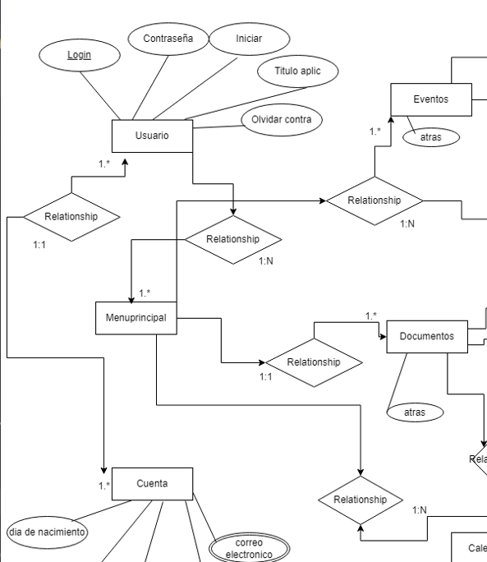

Imágenes 4 Ejemplo Diagrama entidad relación

Explicación simple:

Usuario (titulo, login, contraseña, iniciar, olvidar contraseña)

Cuenta (n. apellidos, contraseña, correo, diadenacimien)

Evento (n. evento, editar, eliminar, guardar)

Documento (n. documento, editar, eliminar, guardar)

Calendario (dias importantes, visualizar)

Añadir el enlace con imagen en el diagrama entero para que no ocupe mucho espacio:

El diagrama completo está en el anexo aquí está el link de imagen:

Diagrama entidad relación

- Diagramas de casos de uso y especificaciones en resumen de todos los apartados necesarios para el proceso de la aplicación de manera específica y práctica.

Parte 1 del diagrama de los casos de uso:

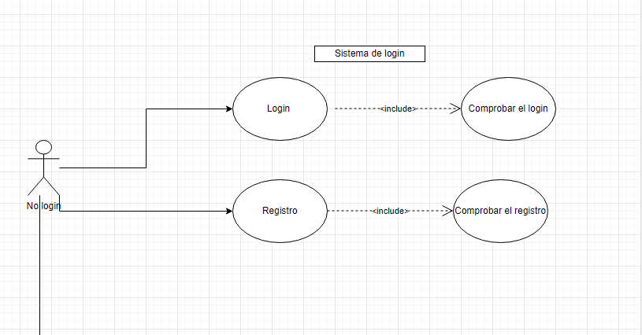

Imágenes 5 Parte 1 diagrama Casos de Uso

La primera parte del diagrama como nos conectaríamos y crearíamos la cuenta. Para posterior conexión a la aplicación preparada y diseñada para uso personal y disfrute.

Parte 2 del diagrama de los casos de uso:

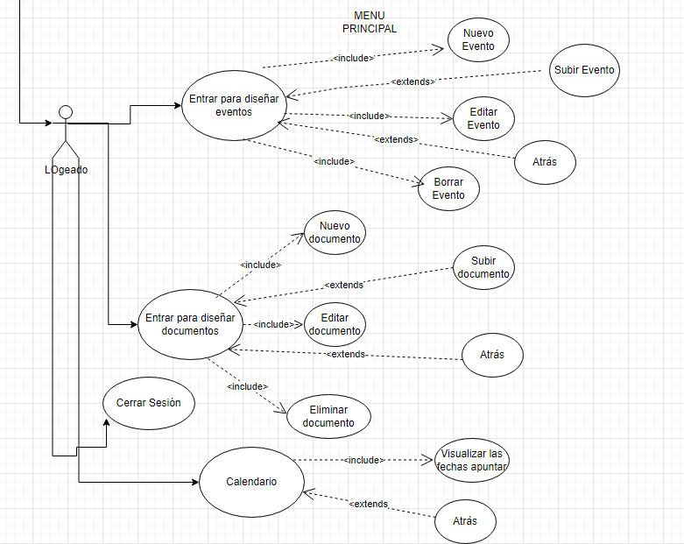

Imágenes 6 Parte 2 diagrama Casos de uso

Tabla de especificaciones:

|  |  |  |  |
| --- | --- | --- | --- |
| Caso de uso: 1 | No Login | Numero :1 |  |
| Actores | NoLogueado |  |  |
| Descripción | El usuario debe ser capaz de iniciar sesión y acceder a ella | | |
| Precondición |  |  |  |
| Secuencia normal | Paso | Acción: Actor | Sistema |
|  | 1 | Acceso al login |  |
|  | 2 | Introducir los datos |  |
|  | 3 |  | Datos de manera correcta |

|  |  |  |  |
| --- | --- | --- | --- |
| Caso de uso: 2 | Registro | Numero :3 |  |
| Actores | NoLogueado |  |  |
| Descripción | Comprobar el registro |  |  |
| Precondición | Datos correctos del registro | |  |
| Secuencia normal | Paso | Acción: Actor | Sistema |
|  | 1 | Introducir los datos del registro | |
|  | 2 | Al verificar los datos |  |
|  | 3 | Registro correcto | Datos de manera correcta |
| Casos alternativos |  | Acción: Actor | Sistema |

|  |  |  |  |
| --- | --- | --- | --- |
| Caso de uso: 3 | Logeado (Login) | Numero :3 |  |
| Actores | NoLogueado |  |  |
| Descripción | El usuario debe ser capaz de iniciar sesión y acceder a ella | | |
| Precondición | Comprobar que el login del usuario es correcto | |  |
| Secuencia normal | Paso | Acción: Actor | Sistema |
|  | 1 | Acceso al login |  |
|  | 2 | Introducir los datos |  |
|  |  |  |  |
|  | 3 |  | Datos de manera correcta |
| Casos alternativos |  | Acción: Actor | Sistema |

|  |  |  |  |
| --- | --- | --- | --- |
| Caso de uso: 4 | Menú Principal | Numero :3 |  |
| Actores | Logeado (Login) |  |  |
| Descripción | Menú principal de la aplicación donde se accederá a cada sección | | |
| Precondición | Gestión de la aplicación | |  |
| Secuencia normal | Paso | Acción: Actor | Sistema |
|  | 1 | Inicio en lo que deseemos hacer |  |
|  | 2 | Click en el apartado correspondiente |  |
|  | 3 | Cerrado de sesión | Correcto funcionamiento |

Creo que en resumen quedar los casos de uso de manera unísona y de la manera o forma clara posible para posible fallo y ejecución al final de trabajo creo que he añadido alguno que se me ha pasado al momento de hacer los casos de uso y porno cambiar la jerarquía completa he decidido añadirlos en el apartado correspondiente tampoco es que afecte mucho a la integridad de la aplicación y a su posterior diseño la verdad es como justificación por no tener que andar variando y moviendo toda la jerarquía desde 0.

|  |  |  |  |
| --- | --- | --- | --- |
| Caso de uso: 5 | Crear eventos | Numero :5 |  |
| Actores | Logeado (Login) |  |  |
| Descripción | Click en el apartado indicado o entrar | |  |
| Precondición | Entrar en el apartado correspondiente de eventos | |  |
| Secuencia normal | Paso | Acción: Actor | Sistema |
|  | 1 | Primero crearíamos el evento con todos los datos | |
|  | 2 | Tendríamos otro apartado para editar los datos | |
|  | 3 | Y el último apartado para borrarlos |  |
|  | 4 | Nos encargaríamos de subir o visualizarlo |  |
|  | 5 | Vuelta a la página principal | Atrás |

|  |  |  |  |
| --- | --- | --- | --- |
| Caso de uso: 6 | Crear documentos | Numero :5 |  |
| Actores | Logeado (Login) |  |  |
| Descripción | Entrando en el apartado de documentos | |  |
| Precondición | Click en el apartado indicado o entrar | |  |
| Secuencia normal | Paso | Acción: Actor | Sistema |
|  | 1 | Primero crearíamos el documento |  |
|  | 2 | Apartado para editar datos |  |
|  | 3 | Y el último apartado para borrarlos |  |
|  | 4 | Nos encargaríamos de añadirlo |  |
|  | 5 | Vuelta a la página principal | Atrás |

|  |  |  |  |
| --- | --- | --- | --- |
| Caso de uso: 7 | Calendario | Numero :4 |  |
| Actores | Logeado (Login) |  |  |
| Descripción | Se encargará la visualización por pantalla del día y fecha | |  |
| Precondición |  |  |  |
| Secuencia normal | Paso | Acción: Actor | Sistema |
|  | 1 | Dentro de calendario |  |
|  | 2 | Visualizar por pantalla el día y fecha | Vista del día fecha |
|  | 3 | Vuelta a la página principal | Atrás |

-Diagrama de clases

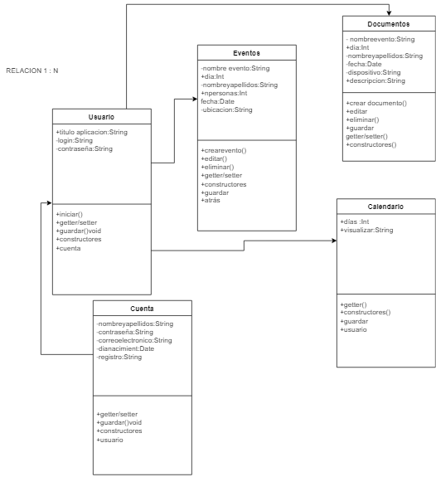

Imágenes 7Ejemplo diagrama de clases

Para que no ocupe demasiado espacio lo he decidido añadir al anexo para y que la imagen no ocupe todo el espacio en calidad he decidido moverlo al anexo dejo un link para ir de manera directa aquí:

DiagramadeClasescompleto

-Diagrama de clases entero con todos los métodos y funciones que le he decidido meter y añadir a ala aplicación con posibilidades de unir y sumar nuevas funcionalidades el día de mañana para darle nuevas funcionalidades y aplicaciones al aplicativo.

-Es mi forma de ver esta aplicación, pero se podría mejorar en el futuro con actualizaciones.

Entre otras cosas programando también podrían fusionar algún método para añadir más espacio al código y no tener tantas implementaciones.

He intentado a hacerlo de manera más resumida añadiendo los métodos funciones que me parecen que se encargar de cubrir todos los datos y cumplimiento de los métodos públicos y privados de la confidencialidad privacidad de los datos.

Diseño

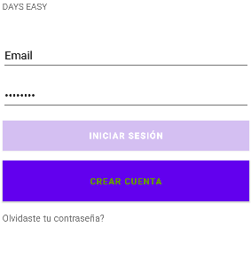-Prototipos:

-Menú Login:

He decidido meter 4 imágenes prototipos principales de la aplicación luego añadir los que quedan con un link de imagen al final y añadirlos al anexo para no ocupar mucho espacio con las imágenes y hacer una explicación de ellas en la parte de código para luego pasar a la parte de la configuración del código.

Imágenes 8 Diseño prototipo1:

Este es el diseño menú de Login de la aplicación he decidido hacer un diseño simple para centrarme en el apartado del código de la aplicación para posterior implementación ya me parecía que mejor centrarse en la parte del código su posterior funcionamiento ya que me parece que es la parte importante el diseño siempre podría mejorarse para que parezca más atractivo para el público pero siempre tendríamos la oportunidad de mejorarlo en actualizaciones futuras sin perjudicar a la parte del código y a la parte del análisis.

Ah mi manera de entender es un diseño simple pero efectivo para una aplicación normal de logeo para entrar en una aplicación con los datos básicos de para logearse de manera efectiva siempre se podría mejorar el diseño ponerlo más adaptativo en diseño i bonito a los ojos de las personas que valla a animarse a utilizar la aplicación para su uso a posterior.

Información del proceso que haría la pantalla:

- Nombre de la aplicación.

-Logeo con el correo electrónico.

-Uso de la contraseña.

-Creación de la cuenta con los datos introducidos indicados.

-Inicio de sesión correcto.

- Por si te olvidas la contraseña.

Menú Registro:

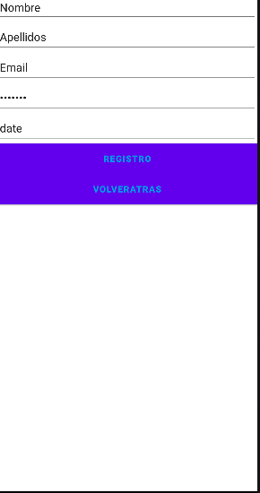

Imágenes 9 Diseño prototipo2

Es un menú Registro para añadir los campos necesarios para posterior Logeo en la página de Login pediríamos los datos importantes como el nombre, apellidos la contraseña que quisiéramos con tu día de nacimiento y correo electrónico para tener controlado por si nos olvidáramos la contraseña poder recuperarla y tener un registro nuestro y poder recuperar nuestra sesión en caso de fallo o habernos olvidado la contraseña poderla recuperar en el apartado correspondiente.

Utilizaríamos estos datos para el registro de cada usuario que quisiera disponer desde aplicativo y tener un control de cuantos usuarios han decidido tener acceso y luego a partir de eso hacer métricas midiendo si es económicamente factible oh no para el mercado.

Es una de las partes más insistentes porque al no hacer un registro de manera correcta no podríamos conectarnos a la aplicación y un mal uso de esta información. Podría darnos a posteriores problemas de seguridad que tendríamos que solucionar de forma instantánea.

Información de la captura de pantalla por puntos:

-Introducción de los datos solicitados.

-Contraseña o clave que nos pediría el inicio de sesión para introducir y conectarte en el menú principal.

-Fecha de nacimiento para tener algún dato adicional para saber qué edad tiene cada usuario.

-Introducir del correo electrónico para registro en la aplicación para posterior logeo.

-Clic en el botón de Registro para posterior para volver al clicar a la aplicación principal y que nos haya registrado.

-Menú Principal:

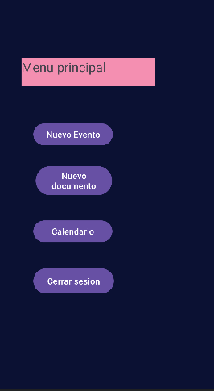

Imágenes 10 Diseño prototipo3

Un breve resumen del apartado principal he decidido usar 3 colores en este apartado para poder diferenciar cada elemento y dentro de cada apartado crearíamos y diseñaríamos la tarea correspondiente he decidido ponerle un calendario también para poder tener un modo de visualización de tener que recordarse de un día o fecha los apartados tanto de eventos y documentos cada uno con sus datos necesarios para guardado a posterior y así poder tener un mayor control sin tener que estar pensando .

En cada apartado tendríamos las herramientas necesarias para hacer lo predispuesto también he decidido añadir un botón de cerrar sesión para no tener que estar deslizando con el móvil cada vez que la quisiéramos minimizar y así asegurarnos de que el cierre de sesión se produce de forma efectiva me parece un buen uso para no tener que estar pensando si está cerrada.

Información de la captura de pantalla por puntos:

- Principal el título en la parte superior del menú.

-En el menú Nuevo Evento un resumen de una característica de lo que haríamos en esta pestaña.

- En el menú Nuevo Documento un resumen de una característica de lo que haríamos en esta pestaña con alguna diferencia con la anterior.

- Calendario normal para mirar las fechas y saber en qué día y año de la semana cae el evento que vallamos asistir etc.

- Y para finalizar el botón de cerrado de sesión para no tener que estar minimizando en segundo plano o cerrándolo de una manera que no estemos seguro de que se ha cerrado del todo y quede abierta.

-Menú Eventos, Documentos:

Imágenes 11 Diseño prototipo4

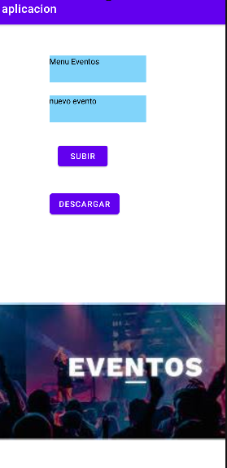Breve explicación del apartado Eventos y Documentos que más o menos son muy parecidos de no ser por la diferencia de algunos campos de datos que son distintos y diferentes entre uno otro tendríamos uno seria para crear un evento con los datos correspondientes tipo formulario guardado y luego tendríamos un campo para si necesitaríamos si tuviéramos la necesidad de editar algún campo que hubiéramos escrito mal y como ultimo campo el de borrado del evento solicitado cuando haya pasado si lo desearíamos eliminarlo al haber pasado la fecha solicitada luego tendríamos un campo botón para subir un evento diseñado o alguno por internet si quisiéramos tenerlo para poder visualizarlo por pantalla.

Y el apartado de documentos sería un menú parecido al de Eventos con el cambio de algunos campos al crear el documento. Posterior uso el diseño serio idéntico de no ser algunos cambios por tipos de subida de archivos solicitados.

Información de la captura de pantalla por puntos:

-Diseño del menú principal de eventos y documentos muy parecidos entre ellos.

-Crearíamos un nuevo evento, documento con los campos indicados

-El campo de editar seria por si nos hubiéramos equivocado en algún campo al crearlo

-Y el de borrar seria para eliminar algún dato que nos interese que aparezca.

- Botón Subir tanto el evento y el documento de manera para tenerlo subido en la aplicación para posterior uso.

-Y tendríamos el botón de visualizar para poder ver como hemos hecho y creado el documento o evento con la información necesaria para su posterior organización y trato de los datos tenerlo de una manera más equilibrada.

-Y el botón de atrás seria para ir al menú principal y no tener que andar enrollando la aplicación de otra forma.

-Crear Eventos, Documentos:

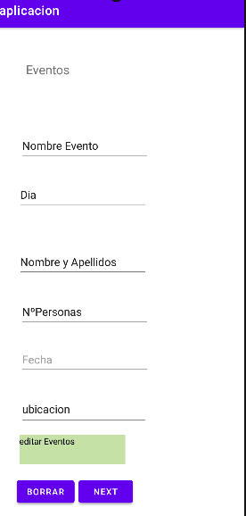

Imágenes 12 Diseño Prototipo5.

Los dos menús son muy parecidos solo que cambiando los datos de los campos le daríamos a siguiente y nos guardaría la información.

Configuración de librerías:

La principal y punto ah tener en cuenta es dejar el trabajo listo para su funcionamiento para no tener que estar pensando después si nos falta una configuración o librería.

A continuación, se añaden las librerías que utilizaremos a lo largo del proyecto:

- Firebase se utilizar como librería para la creación del login y registro y para posterior recuperación de contraseña es la base principal para el inicio de la aplicación.

-Glide se utilizaría como librería para recuperar las imágenes de una Url solo la utilizaríamos en caso de ser necesario.

Toda configuración de un proyecto librerías añadidas o cambio reflejado se verá añadido en el build. grade. Como las dependencias que se necesitan para ejecutar el Firebase que habría que implementarlas.

Información de la captura de pantalla por puntos:

-Registro de los campos especificados en eventos, documentos.

-Introducción de los datos de manera correcta muy parecido también en el documento solo con algunos cambios.

- Ubicación para saber el lugar y localización exactas del evento parecido en documentos

Estructura básica y configuración código:

App: Donde tenemos los archivos básicos de configuración de nuestra aplicación.

Aquí contaríamos también todos los archivos de activities que serían necesarios para el uso de la aplicación.

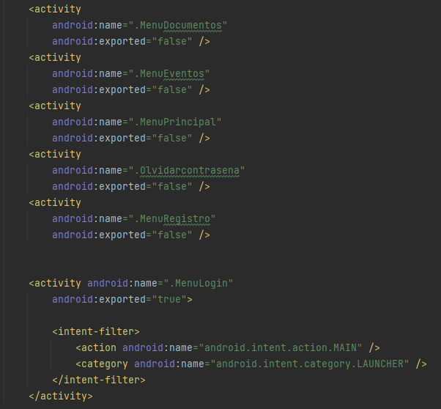

En el archivo AndroidManifest.xml guardaríamos los names de todos las activities principales que desearíamos tener su nombre. Y aquí pongo una captura de salida para ver lo que saldría en este apartado en pequeño.

Imágenes 13

Imágenes 14Diseñocodigo1

Si fuera necesario y quisiéramos exportar alguno de estas Activity sería necesario cambiar el exported de false al valor true.

En el archivo strings.xml también tendríamos añadidos unos string names por defecto para uso y facilidad de la aplicación para poder reutilizarlos y facilidad a la manera de hacer llamadas entre clases y activities.

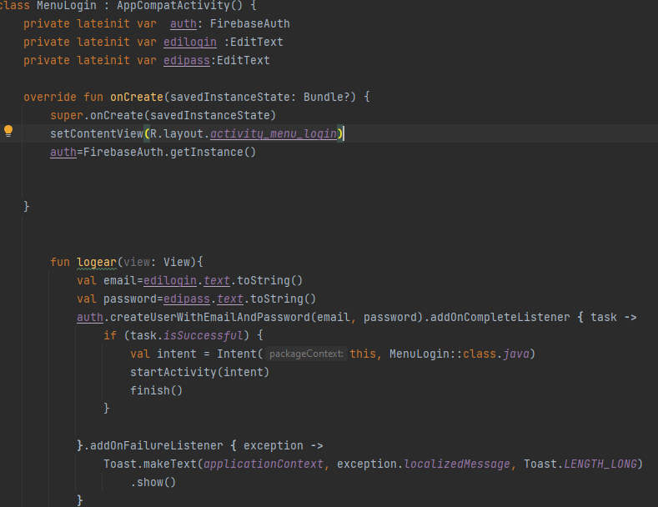Una captura pequeña para ver el proceso de y names que se usaría seria de uso importante para el uso configuración de la aplicación n por eso le daremos máxima importancia en cuando vallamos avanzando en la aplicación esto sería el de logeo principal con su código bien editado compilado.

Imágenes 15Diseñocodigo2

Imágenes 16Diseñocodigo2

Resumen de esta parte del código:

-Añadiendo las variables que vamos utilizar para este apartado.

- Que nos devuelva al apartado anterior con un botón.

- Función con un ejemplo de las características que usaríamos.

-Creación de los users a través del auth de la aplicación.

-Uso de los listener para uso de fallo y que nos muestre por mensaje si algo no ha salido de la manera correcta que tendría que haber salido.

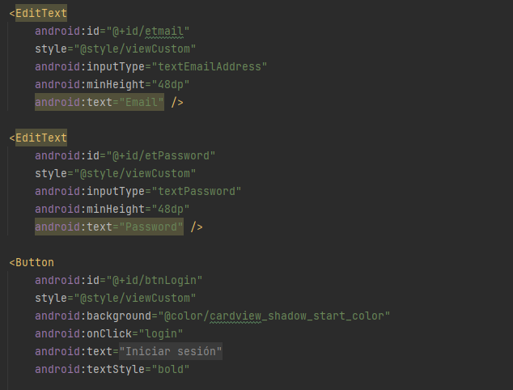En el apartado de res layouts tendríamos todos activities con los correspondientes datos y diseño de cada apartado y el uso de un constraint layout para tener un diseño fijo en cada apartado y el uso de id para identificar en la aplicaciones main de configuración identificar algún Edit Text o Button y sus botones correspondientes el diseño sería un diseño sencillo para centrarnos más en el diseño total del código de la aplicación, correcto funcionamiento que me parece la parte importante porque si no usaríamos tiempo que podríamos utilizar más adelante para el diseño que podríamos cambiarlo o mejorarlo cuando surgiera la necesidad.

Una captura en pequeño de la parte del código para posterior visualización y ejemplo práctico de como seria la configuración de las activities.

Uso del constraint Layout para tener un diseño firme sin que se puede mover ni manipular y quede todo de manera centrada. El uso de ids para la identificación en la configuración del código y uso de onclicks dentro del aplicativo.

Un modelo con los id para identificarlos posteriormente en el apartado de cada clase y su uso de manera correcta para poder identificarlos.

Un breve resumen de la parte del código con la mayoría de datos de nuestra aplicación tendríamos que declarar.

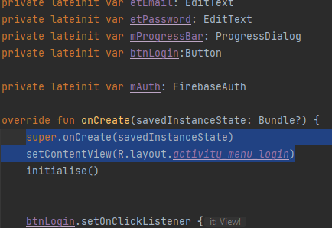Imágenes 18Diseñocodigo4

También he decidido añadir un ejemplo de una Activity completa para que se vea todo el código y añadido que he decidido hacer por mi cuenta para que se visualice un poco.

Este código ha sido diseño con unas especificaciones básicas para la subida y descarga de los archivos.

-Especificación de los datos a introducir.

- Función del listener que vamos a usar

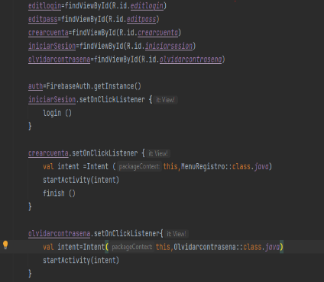-Referencias con captura

-Introducción del método Firebase

-Captura del método por mensaje e iniciación del login para posterior uso ejecución de los listener para direccionamiento a otros lugares de la aplicación.

-Que sería el encargado de gestionar los datos.

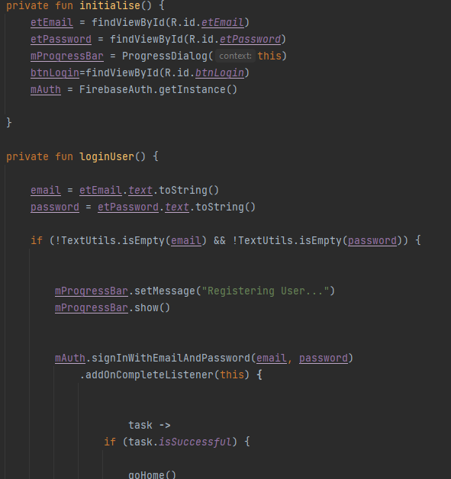Explicación de la captura de pantalla del método login que sería una breve explicación de un método login que usaríamos métodos parecidos en la aplicación para que a través del método consiguiéramos Logearnos en ella si no fuera capaz de conectarse al aplicativo no mostraría un mensaje por pantalla que no es posible conectarse a él.

Con todo lo descrito antes una de las clases y las otras serian un resumen de lo que haría cada una cada una con su peculiaridad, pero muy parecidas entre si por eso he añadido estas capturas a modo de resumen para tener una mínima idea de lo que haría la aplicación.

Sería uno de las funciones que utilizaríamos en todo el proyecto que la usaremos como base para el resto de ellas que 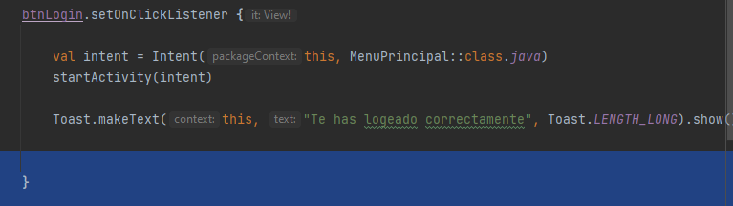se verán en el proyecto esto sería un resumen de una de ellas cada una tendrá su propio uso y características.

Aquí como última parte del menú principal con los botones principales de la aplicación y tendríamos un Supress int en el botón volver por usarlo en distintos apartados del aplicativo así no nos mostraría el error correspondiente.

Imágenes 20Diseñocodigo6

Imágenes 14 Diseñocodigo6

Utilizamos el setOnclickListener como acción al hacer clic en el botón para que nos fuera actividad.

Despliegue y Pruebas

Prueba casos de uso (caja negra)

1.0 Prueba de caja negra Login dentro de la aplicación

Prueba 1: Objetivo Prueba: Logeo en el sistema.

- Precondición Ninguna.

-Descripción de la prueba: Rellenar los campos de login y conectarse.

-Resultados: Mensaje de confirmación de que te has conectado correctamente.

1.1 Prueba de caja negra Registro

Prueba 2: Objetivo Prueba: Registro de un usuario en la aplicación.

- Precondición Comprobar que el registro del usuario es correcto.

-Descripción de la prueba: Rellenar los campos que te piden de manera correcta y rellenarlos.

-Resultados: Mensaje de confirmación que se ha guardado y creado el usuario de manera correcta al darle Click al botón.

1.2 Prueba de caja negra Olvidar Contraseña Añadido:

Prueba 3: Objetivo Prueba: Olvidar Contraseña.

- Precondición Ninguna.

-Descripción de la prueba: Comprobar si se me olvida la contraseña que me la envié por correo electrónico para recuperar la cuenta en el menú Login podíamos darle y que nos mandara a recuperarla.

-Resultados: Que me envié un correo electrónico a la cuenta para recuperar la contraseña que yo quiera.

2.0 Prueba de caja negra Logeado ya en la aplicación

Prueba 4: Objetivo Prueba: Comprobación Nuevo Evento.

- Precondición: Botón que al hacer Click entre, pero en el apartado evento

-Descripción de la prueba: Comprobar que al Click entre al evento.

-Resultados: Que al darle al botón te lleve al sitio.

2.1 Prueba de caja negra comprobar Documento

Prueba 5: Objetivo Prueba: Comprobación Nuevo Documento

- Precondición Botón que al hacer Click entre en documentos

-Descripción de la prueba: Rellenar los campos que te piden de manera correcta y rellenarlos.

-Resultados: Que al darle al botón te lleve al sitio.

2.2 Prueba de caja negra Comprobar Calendario

Prueba 6: Objetivo Prueba: Comprobar que entre

- Precondición Ninguna

-Descripción de la prueba: Verificar que te lleva al calendario

-Resultados: Pues que te meta dentro del apartado de calendario correspondiente

2.3 Prueba de caja negra Logeado ya en la aplicación

Prueba 7: Objetivo Prueba: Cerrar sesión

- Precondición: Ninguna

-Descripción de la prueba: Comprobación de que se cierra la sesión del usuario

-Resultados: Cerrado de sesión

3.0 Prueba de caja negra Dentro del menú Eventos:

Prueba 8: Objetivo Prueba: Comprobación funciona nuevo evento.

- Precondición: Al hacer Click en nuevo evento nos lleve a la Activity crear eventos para crear uno nuevo.

-Descripción de la prueba: Que cuando nos lleve al apartado indicado rellenar los datos y guárdalos.

-Resultados: Que haga lo indicado con anterioridad.

3.1 Prueba de caja negra Función editor:

Prueba 9: Objetivo Prueba: Comprobar que funciona el editar evento.

- Precondición Al pasarle la información acordada.

-Descripción de la prueba: Verificar que nos lleva a la información

-Resultados: que nos deje editar el evento.

3.2 Prueba de caja negra Función borrar.

Prueba 10: Objetivo Prueba: Comprobación borrar.

- Precondición: Que al pulsar nos deje borra.

-Descripción de la prueba: Borrado de lo que le pasemos.

-Resultados: Que al pulsar el botón nos borre lo pasado por texto.

3.4 Prueba de caja negra comprobar Subida

Prueba 11: Objetivo Prueba: Comprobación Subida de Eventos.

- Precondición Botón que al hacer Click nos suba un Evento.

-Descripción de la prueba: Subir un Evento.

-Resultados: Que al usar el botón nos suba el evento con los límites que le hemos establecido.

3.5 Prueba de caja negra Comprobar Descarga de archivos:

Prueba 12: Objetivo Prueba: Descargar archivos.

- Precondición Ninguna.

-Descripción de la prueba: Que nos deje al Click descargar.

-Resultados: Pues que nos descargue el archivo y nos muestre un mensaje por pantalla.

3.6 Prueba de caja negra Funcionamiento botón Atrás:

Prueba 12: Objetivo Prueba: Comprobar que valla hacia atrás.

- Precondición Ninguna.

-Descripción de la prueba: Verificar que te vuelva atrás.

-Resultados: Que el botón funcione correctamente.

Para no alargar este parte mucho mas La Activity de Documentos las pruebas serían más o menos las mismas que en el menú de eventos por eso para que el trabajo no sea muy redundante prefiero no añadirlas.

4.0 Prueba de caja negra Calendario

Prueba 12: Objetivo Prueba: Calendario.

- Precondición Ninguna.

-Descripción de la prueba: Visualizar calendario.

-Resultados: Ver en el calendario el día con la fecha.

3.6 Prueba de caja negra Botón volver:

Prueba 12: Objetivo Prueba: Atrás

- Precondición Ninguna.

-Descripción de la prueba: vuelta al menú principal.

-Resultados: Pues que te meta dentro del apartado de calendario correspondiente.

Conclusiones:

En mi opinión los objetivos que no se han cumplido o por mi parte han sido por parte por falta de tiempo en verdad porque por ejemplo me parece que la parte del diseño se podía haber puesto y echo de una forma llamativa o vistosa la verdad en parte pero he intentado partir de la base que he preferido dedicarle parte de mi tiempo a que la parte del código estuviera de la mejor manera posible pienso que por esa parte las necesidades principales menos alguna cosa mínima tendrían que estar cubiertas la manera de añadir muchas más funcionalidades al apartado de la aplicación en parte no he creado las cosas o no complicado por falta de tiempo de dedicarle sé que en algunos aspectos se podrían mejorar bastante pero me parece que para una entrega de una aplicación he cumplido con los mínimos y los estándares necesarios para su uso.

-Creo que en parte si alguna funcionalidad no va del todo como tendría que ir es por falta de información o práctica en codificar por mi parte habilidad o conocimiento que tendría que esforzarme en conseguir para el futuro y dedicarle tiempo por mi parte a intentar entender y organizarme mejor para la próxima vez que tenga que realizar un proyecto de estas magnitudes.

-Pero bueno en parte también he disfrutado, aunque también me ha dado algunos dolores de cabeza al no tener claras ciertas cosas, pero bueno la experiencia me ha parecido interesante y apasionante me han quedado por mi parte de diseñar alguna cosa cuando tenga algo de disponibilidad de volver a probar hacer algo con mejores resultados con interacciones, actividades, etc.

-La objetividad al realizado me ha llevado a dedicarle, aunque por falta de tiempo muchas horas dedicación para que el resultado fuera lo mas de completo tanto a nivel de documentación como que el código este de la mejor manera especificada y clara.

Listado de opiniones:

-Dudas y problemas que me han pasado a lo largo del proyecto.

-Intento de adaptarse cuando ha surgido algún problema o fallo.

- Resultados que pueden mejorarse seguro.

- Diseño también con una actualización enorme.

-Casos de uso rápidos concisos.

-Funcionamiento normal.

-Verificación de los datos de manera correcta.

-Seguridad información.

-Objetivos mínimos cumplidos.

-Información de manera correcta.

-Login del sistema bien.

Esto es básicamente un resumen rápido de mis opiniones de lo que echo de la aplicación seguramente que haya una forma de hacerlo de una manera correcta pero ha sido mi manera de entenderlo y ponerlo en práctica basado en el conocimiento y las habilidades que he obtenido a base del ciclo superior para la próxima vez que tenga que diseñar alguna aplicación intentare informarme mejor y hacerlo con la suficiente diligencia y velocidad y autosuficiencia y dedicación que le he intentado poner de mi parte al hacerlo también con esta pero seguro que ganando en conocimiento que a lo mejor ahora mismo no tengo el suficiente dentro de lo que cabe y le volveré a echar un vistazo.

Como parte final creo que le he intentado meter la máxima dedicación cariño esfuerzo que creo que es con la intención que se hacen las cosas en la vida he puesto una parte de mi tiempo en estos meses para intentar que saliera de la mejor forma posible.

Vías Futuras:

Ideas que al final no he decidido añadir al aplicativo:

1 añadir tomar fotos porque al final no me ha parecido muy viable.

2Crear videos de presentación me ha parecido muy complicado como añadirlo.

3 añadir permisos para hacer más funciones.

4Huella digital porque no sabía cómo no tenía el conocimiento.

5Escanear cualquier tipo fichero que nos sirva falta de practica y teoría.

6 añadir un reproductor de música para escuchar canciones con una buena lista de ellas.

7Localizacion por ubicación que me imagino que se haría con vectores.

8Añadiendo de alguna tarea especifica que no tengan otras como por ejemplo alguna que se me ha ocurrido que al final no ha resultado buena.

9Previsualizacion de eventos futuros por calendario.

10Seguridad y ampliaciones de diseño.

11Actualizaciones ah problemas de accesibilidad añadir herramientas más actuables hoy en día.

12Herramientas de protección no lo sabía hacer.

13Gestion de usuarios registrados con un análisis estadísticas si la aplicación es utilizada y descargada por usuarios.

14Añadir alguna función de pago, pero bueno tampoco creo que para hacer un entregable de ejercicio fuera necesario.

15 gestión de incidencias si tuvieras algún fallo o avería para tener informado.

Como añadidos futuros para esta aplicación tengo algunas ideas:

1-Reconocimiento facial en vez de estar con registro de correos electrónicos me parece al usar un reconocimiento fácil no perderíamos tanto tiempo en hacer correos etc. me parece que de manera virtual o presencial podríamos reconocer a las personas con verificación de su aspecto para poder tener acceso a futuras herramientas y accesibilidad y creo que también es una buena forma de seguridad que estar por internet añadiendo datos informaciones que no te gustaría compartir con otras personas.

2-Recogida de imágenes cuando asistas al evento para posterior subida a las redes sociales y el uso apropiado para visibilidad y agradecimiento personal por si te ha gustado el evento o has disfrutado de la experiencia para darle feedback y para próximas organizaciones darle viabilidad.

3-Rentabildad en las aplicaciones con medidas para que fuera más asequible en precios para la salida en el mercado laboral poniendo por consecuencia por ejemplo el reconocimiento fácil para no tener que invertir tanto dinero en la parte tanto de software o hardware.

4-Carga a través de documentos DNI con seguridad es decir para verificar que la persona es la que tiene que usar la herramienta se harían patrones de verificación para saber que realmente la persona que va asistir es realmente quien dice ser.

5-Participacion de los participantes con pruebas uso en las actividades o reuniones sociales que se puedan dar o adquirir en medio de esto para que la gente se sienta involucrada y cómoda y no parece que solo asiste sin más para añadirle competencias e intentar que por lo menos aprendan alguna actividad o habilidad para su uso el día de mañana o experiencia.

6-Solo reciba las imágenes de reconocimiento y una vez acabado el evento las elimine y borre del sistema para que no haya ningún problema a mayores el borrador de la base de datos del sistema para que no puedan usar tu huella o reconocimiento de cara para posterior falla de seguridad.

(GONZALEZ, 2019)

Bibliografía-Webgrafía

# Bibliografía

EventosOcioMadrid. (24 de febrero de 2023). *eventosocioMadrid*. Obtenido de https://eventoociomadrid.com/10-tendencias-eventos-2023

GONZALEZ, A. (8 de 4 de 2019). Obtenido de https://orquideatech.com/reconocimiento-facial-y-futuros-usos-para-eventos/

Google. (Abril de 2012). *arimetrics*. Obtenido de https://www.arimetrics.com/glosario-digital/google-drive

Google. (diciembre de 2014). *wikipedia*. Obtenido de https://es.wikipedia.org/wiki/Android_Studio

James Tamplin, A. L. (2011). *wkipedia* . Obtenido de https://es.wikipedia.org/wiki/Firebase

JetBrains. (2016). *wikipedia*. Obtenido de https://es.wikipedia.org/wiki/Kotlin_(lenguaje_de_programaci%C3%B3n)

MeetMaps. (3 de Julio de 2023). Obtenido de https://blog.meetmaps.com/guia-completa-sobre-el-uso-de-app-para-eventos/

Microsoft. (s.f.). *Microsoft*. Obtenido de https://create.microsoft.com/es-es/template/diagrama-de-gantt-simple-4bf6b793-490f-4623-84ca-c9c6251a91fc

SoftDoit. (s.f.). *SoftDoit*. Obtenido de https://www.softwaredoit.es/organizacion-de-eventos/index.html

Tom-Preston-Werner,Chris Wanstrath,P.J Hyett,Scott Chacon. (enero de 2010). *Wikipedia*. Obtenido de https://es.wikipedia.org/wiki/GitHub

W.Roice, W. (2023). *ionos.es*. Obtenido de https://www.ionos.es/digitalguide/paginas-web/desarrollo-web/el-modelo-en-cascada/

Wong, M. (1 de Noviembre de 2018). *EventMobi*. Obtenido de https://www.eventmobi.com/es/blog/seguridad-de-la-app-de-eventos-mejores-practicas-de-acceso-y-privacidad-de-datos/

Anexos:

Glosario

-Git: Se utiliza para la gestión de las versiones distribuidas.

Manual de Instalación:

Se puede instalar por apk desde cualquier dispositivo Android sin ningún problema con versión posterior a 8.0 tendríamos que darle al ejecutar a la aplicación y se instalaría sin ningún inconveniente o problema haría una instalación limpia y no necesitaríamos nada para ejecutar que los requerimientos que he puesto, pero funcionaria en cualquier dispositivo Android para su correcta funcionalidad y uso adaptado.

# Manual de Usuario:

Instrucciones para uso de la aplicación:

1-Crear una cuenta de registro en el apartado de registro con sus datos.

2-Al crear la cuenta con sus contraseñas logearse.

3- Opcional en caso de olvidarse la contraseña que te la recupera mandando un correo electrónico para recuperarla.

4Al estar Logeado entraras en la aplicación principal con los distintos menús y su botón por si quisiéramos cerrar sesión.

5-Necesitamos entrar en el apartado que queramos utilizar el de eventos o documentos.

6- A partir de estar dentro le indicaríamos lo que quisiéramos realiza tanto en crear editar o borrar subir o descargar en el apartado correspondiente Menú Eventos o Documentos.

7-Tendriamos otro menú con un calendario de visualización por si quisiéramos sabe el día de semana fecha y año en el que se va hacer el evento o por saber por curiosidad otra fecha en que día cae.

Diagrama de Gantt parte 1:

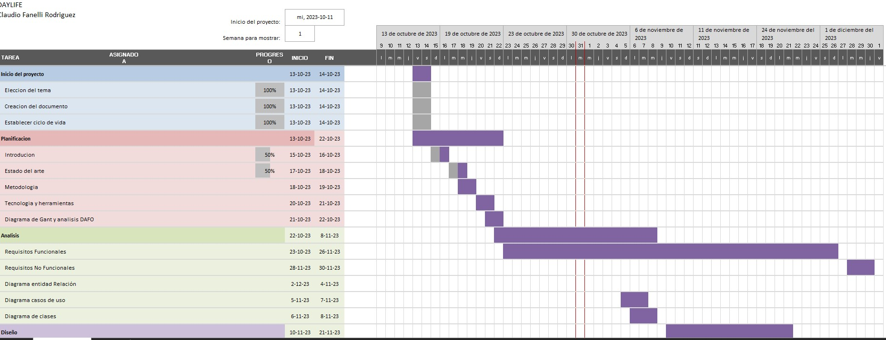

Imágenes 21diagrama Gantt par2

(Microsoft, s.f.)

Diagrama de Gantt parte 2:

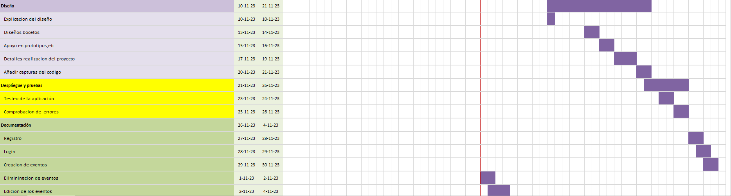

Imágenes 22diagrama Gantt par3

(Microsoft, s.f.)

Diagrama entidad relación entero:

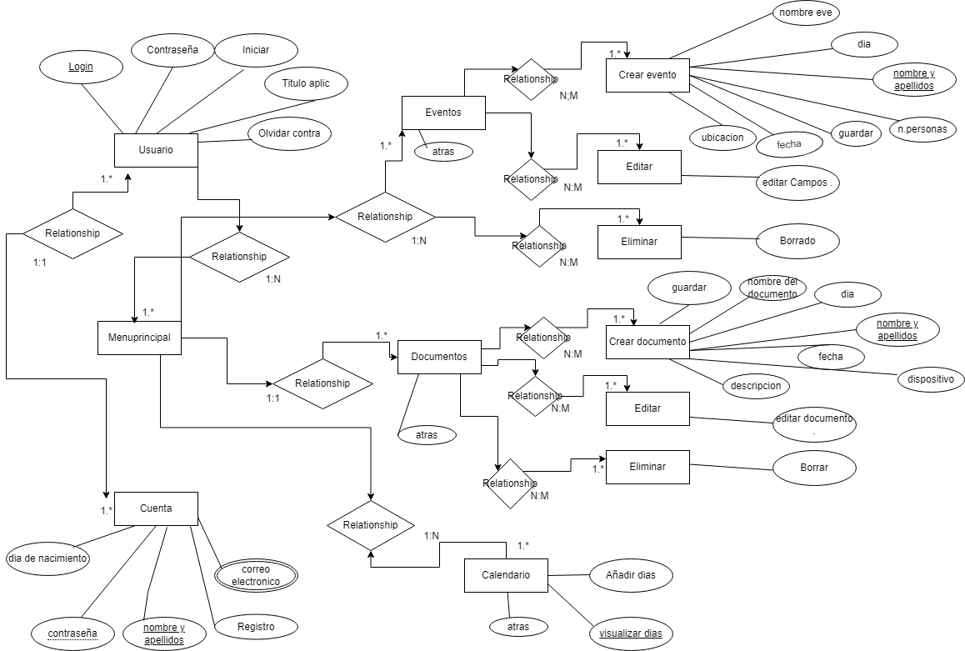

Imágenes 23Diagrama entidad relación

Diagrama de clases:

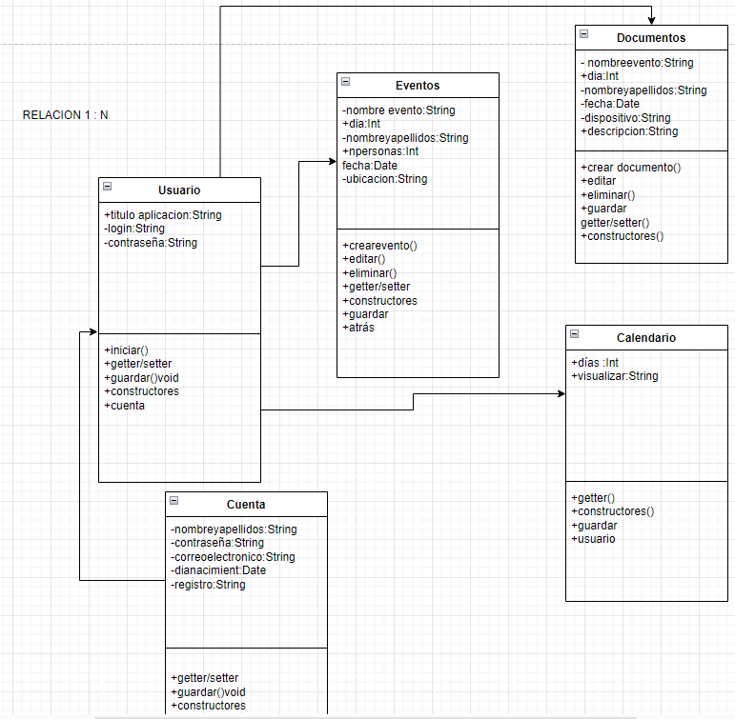

Imágenes 24 Diagrama de Clases completo